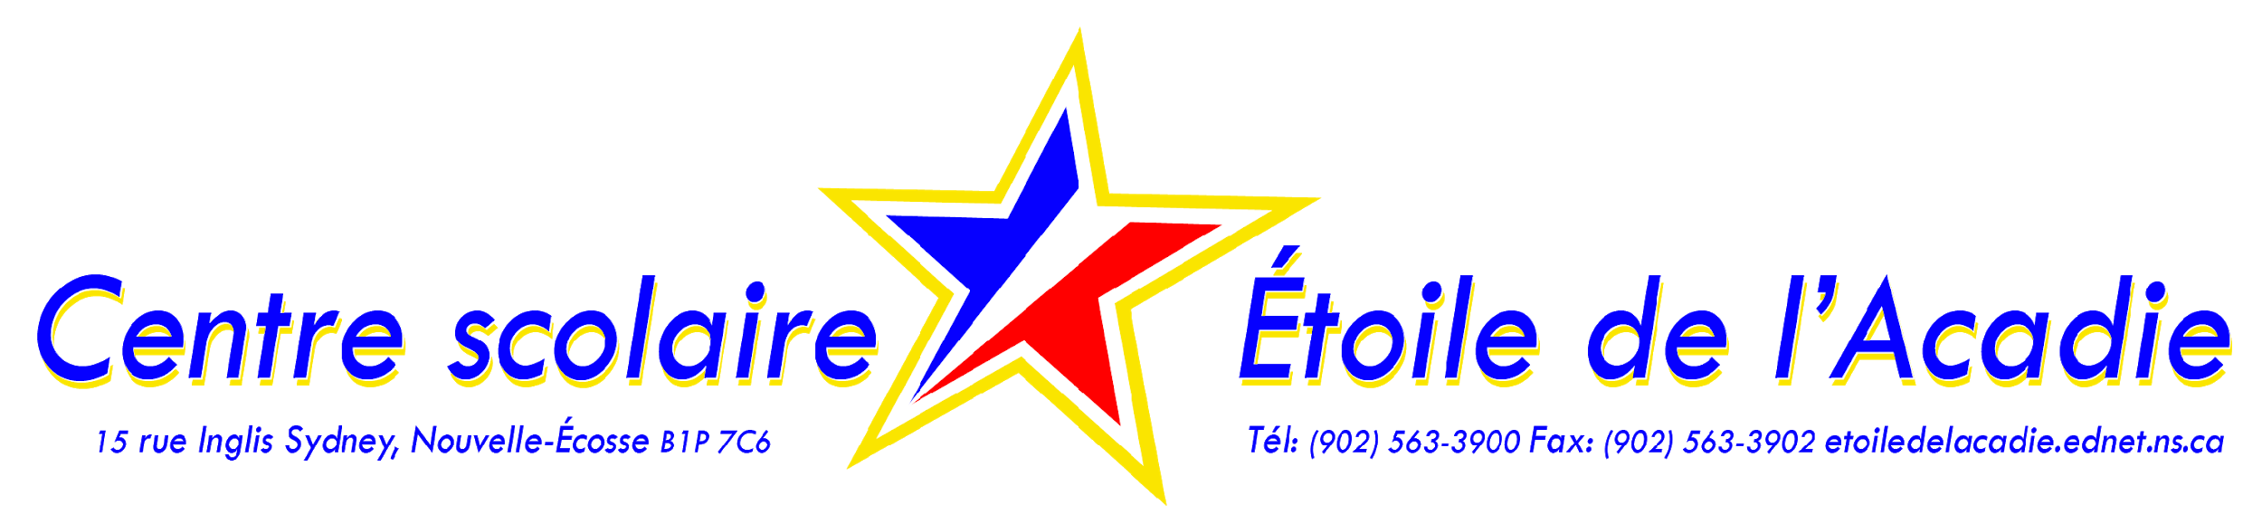
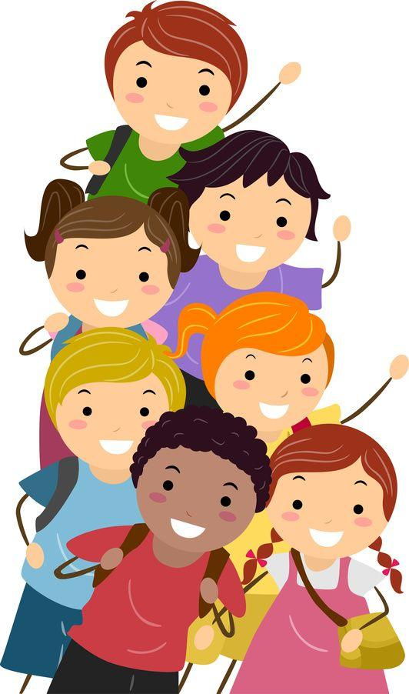
FOURNITURES SCOLAIRES 2019-2020
ENSEIGNANTS TITULAIRES : M. Philippe Dubois et
Mme Breanne
NIVEAU : 6e année

Nombre | Description | ✓
15$ | Agenda, papier et cartouches d’encre
1 | Habit pour l’éducation physique
1 | Espadrilles non marquantes
2 | Boîte de mouchoirs pour la classe titulaire
1 | Bouteille d’eau réutilisable
1 | Boite de crayons de couleurs Crayola en bois (24 crayons)
1 | Boite de crayons de couleurs Crayola en cire
1 | Étui à crayon
2 | Gommes à effacer blanches
2 | Marqueurs pour le tableau blanc
1 | Taille-crayons avec réservoir
24 | Crayons à mine HB (les aiguiser svp)
 | 4 stylos bleus, 2 rouges, 2 noirs
1 | Bâton de colle
1 | Bouteille de colle blanche
1 | Sharpie noir
3 | Surligneurs de différentes couleurs (Hi-Liter)
1 | Paire de ciseaux
1 | Régle de 30cm
1 | Cartable à reliure 1 pouce et demi (1^{1/2}) avec pochette intérieure
1 | Ensemble de géométrie
1 | Calculatrice
2 | Duo-tang (rouge et violet)
1 | Paquet de post it
2 | Paquet de diviseur 5 sujets
8 | Cahier Canada (2 x 4 couleurs différentes)
1 | Paquet de 200 feuilles lignées
1 | Paquet de feuilles quadrillées
1 | Paquets de 10 enveloppes transparentes
2 | Pinceaux (arts plastiques)
1 | Cartable à reliure: noir 2 pouces pour anglais
1 | Bescherelles: L’art de conjuguer
1 | Dictionnaire de langue française (Micro-Robert ou Larousse de poche)
1 | Dictionnaire de langue anglais (Micro-Robert ou Larousse de poche)

** Voir à remplacer les crayons de couleur, les gommes à effacer, etc. durant l’année scolaire**

